# Bài 1: Khái quát về trao đổi chất và chuyển hóa năng lượng ở sinh vật

**Giải Sinh học 11 Bài 1: Khái quát về trao đổi chất và chuyển hóa năng lượng ở sinh vật**  
**Giải Sinh học 11 trang 5**  
  
**Mở đầu trang 5 Sinh học 11**: Khi hoạt động mạnh (chơi thể thao, chạy nhảy,...) cơ thể chúng ta thường thấy thóng, ra mồ hôi và có cảm giác đói. Quá trình nào đã dẫn đến hiện tượng trên? Giải thích?  
  
**Trả lời:**  
Khi hoạt động mạnh, cơ thể thực hiện các quá trình trao đổi chất để cung cấp năng lượng cho các hoạt động đó, trong quá trình này tạo ra nhiệt năng nên làm thân nhiệt tăng lên tạo cảm giác nóng, đổ mồ hôi và thấy đói.  
**Câu hỏi 1 trang 5 Sinh học 11**: Hãy phân tích vai trò của trao đổi chất và chuyển hóa năng lượng đối với sinh vật. Nêu ví dụ minh họa.  
**Trả lời:**  
1. Vai trò của quá trình trao đổi chất và chuyển hoá năng lượng đối với cơ thể sinh vật:  
  
Cung cấp nguyên liệu cấu tạo, thực hiện chức năng của tế bào và cơ thể:  
- Sản phẩm của các quá trình chuyển hoá trong tế bào tạo nên nguồn nguyên liệu tham gia cấu tạo nên tế bào và cơ thể: protein là thành phần cấu tạo nên màng sinh chất,...  
- Tham gia thực hiện chức năng của tế bào: diệp lục tham gia quá trình quang hợp,...  
Cung cấp năng lượng: Quá trình phân giải các chất hữu cơ giải phóng năng lượng để cung cấp cho các hoạt động sống của cơ thể như vận động, vận chuyển các chất,...  
2. Lấy ví dụ minh hoạ về vai trò của trao đổi chất và chuyển hoá năng lượng trong cơ thể:  
- Ví dụ minh họa cho vai trò cung cấp năng lượng cho các hoạt động của cơ thể: Khi lao động nặng hoặc chơi thể thao, cơ thể cần nhiều năng lượng để hoạt động nên sự trao đổi chất và chuyển hóa năng lượng trong cơ thể diễn ra với tốc độ nhanh hơn biểu hiện là nhịp hô hấp tăng, nhịp tim tăng, mồ hôi toát ra nhiều hơn, cơ thể nóng lên,…  
- Ví dụ minh họa cho vai trò xây dựng cơ thể: Khi ăn đầy đủ các chất dinh dưỡng, cơ thể sẽ có đủ các chất và năng lượng cần thiết để xây dựng, duy trì và phục hồi các tế bào, mô và cơ quan của cơ thể từ đó giúp cơ thể sinh trưởng nhanh chóng. Ngược lại, khi không ăn uống đầy đủ, quá trình chuyển hóa vật chất và năng lượng thiếu nguyên liệu để diễn ra dẫn đến cơ thể thiếu vật chất và năng lượng cần thiết từ đó làm cho cơ thể còi cọc, yếu.  
- Ví dụ minh họa cho vai trò loại bỏ chất thải ra khỏi cơ thể: Quá trình trao đổi chất ở cơ thể người thải bỏ CO2, mồ hôi, nước tiểu,… giúp đảm bảo cân bằng môi trường trong cơ thể, tránh cơ thể bị ngộ độc và rối loạn các hoạt động sinh lí khác.  
**Giải Sinh học 11 trang 6**  
  
  
  
**Câu hỏi 2 trang 6 Sinh học 11**: Hãy đưa ra những dẫn chứng cho thấy ở sinh vật có sự trao đổi chất và chuyển hóa năng lượng.  
**Trả lời:**  
  
Ví dụ: Quá trình trao đổi chất thu nạp các chất dinh dưỡng vào cơ thể, phân giải thành các nguyên liệu để cơ thể sử dụng, chuyển hóa năng lượng giúp tổng hợp các chất hữu cơ cho cơ thể từ nguồn nguyên liệu đó.  
**Giải Sinh học 11 trang 7**  
**Câu hỏi 3 trang 7 Sinh học 11**: Quan sát Hình 1.2, hãy mô tả các giai đoạn chuyển hóa năng lượng trong sinh giới.  
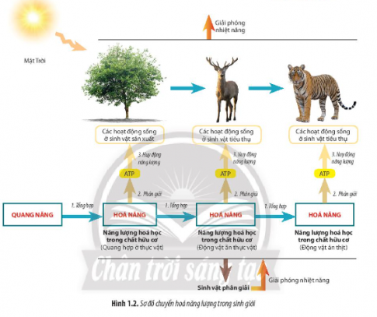  
  
  
**Trả lời:**  
Gồm 3 giai đoạn:  
- Giai đoạn tổng hợp: Quang năng => Hóa năng  
- Giai đoạn phân giải: Các chất hữu cơ: protein, lipid, carbohydrate,... được phân giải thành các hợp chất đơn giản, năng lượng chứa trong liên kết hóa học của các hợp chất hữu cơ được giải phóng tích lũy trong ATP và thoát ra ngoài dưới dạng nhiệt năng.  
- Giai đoạn huy động năng lượng: Năng lượng tích lũy trong ATP được huy động vào các hoạt động sống của sinh vật sản xuất và sinh vật tiêu thụ.  
**Giải Sinh học 11 trang 8**  
**Câu hỏi 4 trang 8 Sinh học 11**: Quan sát Hình 1.3, hãy mô tả mối quan hệ giữa trao đổi chất và chuyển hóa năng lượng ở cấp tế bào và cơ thể  
  
  
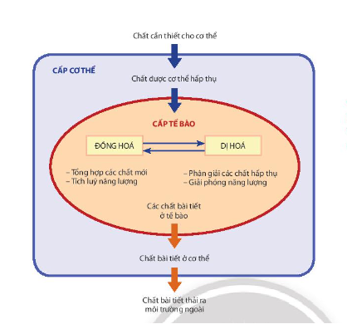   
**Trả lời:**  
Trao đổi chất gắn liền với chuyển hóa năng lượng, được thực hiện ở cấp cơ thể cũng như cấp tế bào. Cơ thể lấy các chất cần thiết từ môi trường vào cơ thể, đồng thời thải các chất bài tiết ra ngoài. Tế bào hấp thụ các chất cần thiết từ cơ thể và thải các chất bài tiết.  
Chuyển hóa vật chất và năng lượng ở tế bào bao gồm quá trình đồng hóa gồm tổng hợp các chaát mới, tích lũy năng lượng, tiến hành song song với quá trình dị hóa để giải phóng năng lượng, phân giải các chất hấp thụ. Trao đổi chất và chuyển hóa vật chất và năng lượng liên quan chặt chẽ với nhau  
**Luyện tập trang 8 Sinh học 11**: Trao đổi chất và chuyển hóa nặng lượng trong cơ thể sinh vật có thể tiến hành độc lập được không? Tại sao?  
**Trả lời:**  
  
Trao đổi chất và chuyển hóa năng lượng luôn luôn gắn liền với nhau, không thể tiến hành độc lập. Cả hai quá trình hoạt động bổ sung và phụ thuộc lẫn nhau, cung cấp năng lượng cho các hoạt động sống của cơ thể; xây dựng, duy trì, sửa chữa các tế bào, mô, cơ quan của cơ thể và loại bỏ chất thải ra khỏi cơ thể.  
**Câu hỏi 5 trang 8 Sinh học 11**: Hãy cho biết phương thức trao đổi chất và chuyển hóa năng lượng ở thực vật.  
**Trả lời:**  
  
Phương thức trao đổi chất và chuyển hóa năng lượng ở thực vật là quang tự dưỡng: sử dụng nguồn năng lượng từ ánh sáng và nguồn cacbon là CO2 để tổng hợp chất hữu cơ.  
**Câu hỏi 6 trang 8 Sinh học 11**: Hãy phân tích vai trò của sinh vật tự dưỡng trong sinh giới.  
**Trả lời:**  
  
Vai trò của sinh vật tự dưỡng trong sinh giới:  
- Cung cấp O2, đảm bảo cho hoạt động sống của hầu hết sinh vật.  
- Cung cấp thức ăn, nơi ở và nơi sinh sản cho động vật.  
- Điều hòa khí hậu: tạo nhiệt độ, độ ẩm thuận lợi cho sự tồn tại và phát triển của sinh vật.  
**Giải Sinh học 11 trang 9**  
  
  
**Vận dụng trang 9 Sinh học 11**: Dựa vào vai trò của sinh vật tự dưỡng trong sinh giới, hãy giải thích vì sao người ta thường trồng nhiều cây xanh ở các công viên, khu dân cư,...  
**Trả lời**  
Sinh vật tự dưỡng có vai trò cung cấp thức ăn, O2 cho các sinh vật dị dưỡng, hấp thụ CO2, giải phóng O2, góp phần điều hòa khí hậu, bảo vệ môi trường nên thường được trồng nhiều ở công viên, khu dân cư.  
 **Lý thuyết Sinh học 11 Bài 1: Khái quát về trao đổi chất và chuyển hóa năng lượng ở sinh vật**  
  
  
**1. Vai trò của trao đổi chất và chuyển hóa năng lượng đối với sinh vật**  
Cung cấp cho quá trình tạo chất sống của cơ thể, hình thành tế bào, cơ quan, cơ thể  
Tích lũy và giải phóng năng lượng phục vụ cho các hoạt động sống  
Thải các chất độc, cặn bã dư thừa ra khỏi cơ thể  
**2. Các dấu hiệu đặc trưng của quá trình trao đổi chất và chuyển hóa năng lượng ở sinh vật là gì?**  
Tiếp nhận các chất từ môi trường và vận chuyển các chất  
Biến đổi các chất kèm theo chuyển hóa năng lượng ở tế bào  
Thải các chất vào môi trường  
Điều hòa  
**3. Các giai đoạn chuyển hóa năng lượng trong sinh giới là gì?**  
Giai đoạn tổng hợp  
Giai đoạn phân giải  
Huy động năng lượng  
**4. Mối quan hệ giữa trao đổi chất và chuyển hóa năng lượng ở cấp tế bào và cơ thể như thế nào?**  
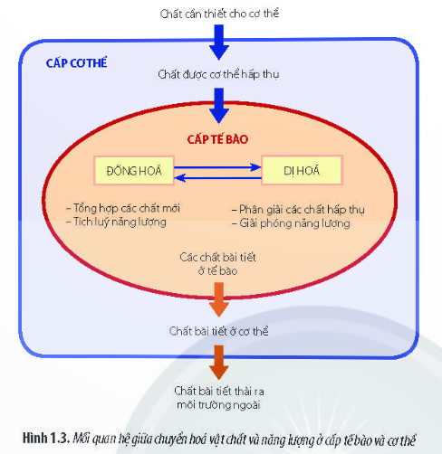  
**5. Các phương thức trao đổi và chuyển hóa năng lượng là gì?**  
Tự dưỡng:  
- Quang tự dưỡng: là phương thức sinh vật sử dụng chất vô cơ, nước, CO2 và năng lượng ánh sáng để tổng hợp chất hữu cơ và tích lũy năng lượng.  
- Hóa tự dưỡng: là hình thức sinh vật sử dụng nguồn cacbon là chủ yếu để tổng hợp nên các chất vô cơ và tích lũy năng lượng.  
Dị dưỡng: là phương thức sinh vật lấy chất hữu cơ trực tiếp từ sinh vật tự dưỡng hoặc động vật khác để tích lũy và sử dụng cho mọi hoạt động sống.  
**Sơ đồ tư duy Khái quát về trao đổi chất và chuyển hóa năng lượng ở sinh vật**  
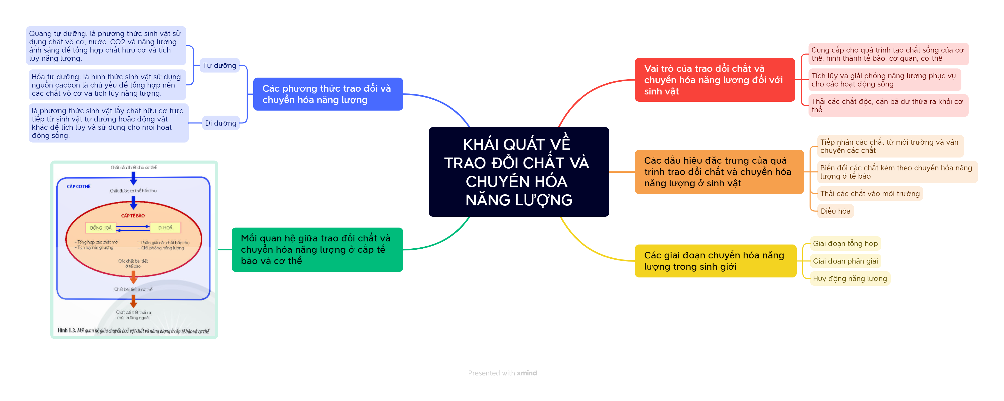  
  
  
**Xem thêm Trả lời bài tập Sinh học 11** **Chân trời sáng tạo hay, chi tiết khác:**   
**Bài 2: Trao đổi nước và khoáng ở thực vật**  
**Bài 3: Thực hành: Thí nghiệm trao đổi nước ở thực vật và trồng cây bằng thủy canh, khí canh**  
**Bài 4: Quang hợp ở thực vật**  
**Bài 5: Thực hành: Quan sát lục lạp, tách chiết sắc tố; chứng minh sự hình thành sản phẩm của quang hợp**  
**Bài 6: Hô hấp ở thực vật**